Воспитание без наказания

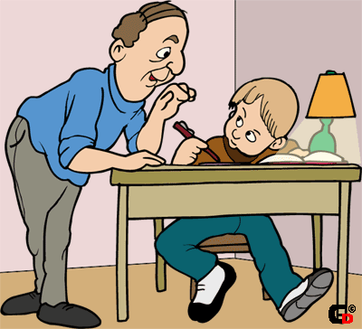

- Шлепая ребенка, вы учите его бояться вас.
- Проявляя при детях худшие черты своего характера, вы показываете им плохой пример.
- Телесные наказания требуют от родителей меньше всего ума и способностей, чем любые другие воспитательные меры.
- Шлепки могут только утвердить, но не изменить поведение ребенка.
- Если вы шлепаете ребенка «под горячую руку», это означает, что вы хуже владеете собой, нежели требуете того от ребенка.
- Задача дисциплинарной техники - изменить желания ребенка, а не только его поведение.
- Очень часто наказание не исправляет поведение, а лишь преображает его.
(Наказания вынуждают ребенка опасаться потерять родительскую любовь. Он чувствует себя отверженным и начинает ревновать к брату или сестре, а порой и к родителям. У наказанного ребенка может возникнуть враждебное чувство к родителям. И едва в нем объединятся два чувства - любовь и ненависть, - как сразу возникнет конфликт.)
- Частые наказания побуждают ребенка оставаться инфантильным.
- Наказание может заставить ребенка привлекать внимание родителей любыми средствами.
- Нельзя наказывать ребенка до 2,5-3 лет.
Чем заменить наказания?
- Терпением. Это самая большая добродетель, которая только может быть у родителей.
- ØОбъяснением. Объясните ребенку, почему его поведение неправильно, но будьте предельно кратки.
- ØОтвлечением. Постарайтесь предложить вашему ребенку что-нибудь более привлекательное, чем то, что ему хочется.
- Неторопливостью. Не спешите наказывать сына или дочь - подождите, пока поступок повторится.
- Наградами. В конце концов, они более эффективны, чем наказание.
Как поддержать самоценность ребенка?
- Безусловно, принимайте ребенка!
- Активно и заинтересованно выслушивайте рассказы о его переживаниях и потребностях.
- Чаще бывайте с ребенком (играйте, читайте, гуляйте и т.п.)
- Не вмешивайтесь в те его занятия, с которыми он справляется сам.
- Помогайте, когда он просит.
- Поддерживайте каждый успех.
- Делитесь своими чувствами, проявляя доверие к ребенку. Конструктивно решайте конфликты.
- Используйте в повседневном общении приветливые фразы, ласковые слова.
- Обнимайте ребенка не менее четырех раз в день.

Как выйти из ситуации, когда кажется, что нужно применить наказание:
- Прислушайтесь к своему ребёнку. Вникните в его проблему. Не обязательно соглашаться с точкой зрения ребёнка, но благодаря родительскому вниманию он почувствует свою значимость и ощутит своё человеческой достоинство.
- Принимайте решения совместно с ребёнком, а также дайте ему право принимать самостоятельные решения: ребёнок охотнее подчиняется тем правилам, которые устанавливал сам. При этом мы не отрицаем, что некоторые решения могут принимать только родители. Предоставьте ребёнку право выбора, чтобы он реально почувствовал, что волен сам выбирать из нескольких возможностей.
- Постарайтесь предупредить ситуацию или изменить её так, чтобы ребёнку не нужно было бы вести себя неправильно.
- Предоставляйте ребёнку возможность отдохнуть, переключиться с одного вида деятельности на другой.
- Требуя чего – либо от ребёнка, давайте ему чёткие и ясные указания.
- Не возмущайтесь, если ребёнок, может быть, чего - то не понял или забыл. Без раздражения, терпеливо разъясните ему суть своих требований ещё раз. Ребёнок нуждается в повторении.
- Не требуйте от ребёнка сразу многого, дайте ему постепенно освоить весь набор ваших требований: он просто не может делать всё сразу.
- Не предъявляйте ребёнку непосильных требований.
- Не действуйте сгоряча. Остановитесь и проанализируйте, почему ребёнок ведёт себя так, а не иначе, о чём свидетельствует его поступок.
- Подумайте, чем вы можете помочь ребёнку в этой ситуации.
Пусть вашим основным методом воспитания будет ненасилие!

